Witajcie w piątek!

Drogie pszczółki dzisiaj zajmiemy się tematem Jesieni. Zapraszamy do wspólnej zabawy.
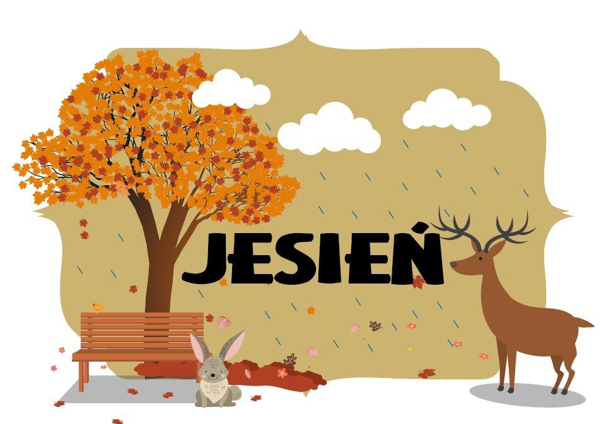

- Zabawa ruchowa- „Gdzie ukryła się wiewióreczka”- Rodzic pokazuje dziecku postać wiewiórki i tłumaczy, podczas gdy będzie przygrywał np. grzechotką dziecko swobodnie porusza się bo pomieszczeniu, gdy instrument przestaje grać dziecko staje i zasłania oczka, w tym czasie rodzic chowa postać wiewiórki, gdy da znać, że wiewiórka jest schowana dziecko szuka wiewiórki. Kiedy dziecko znajdzie postać wiewiórki poprośmy o określenie jej położenia: na, pod, obok. Zabawę powtarzamy.

- Rodzic przeprowadza z dzieckiem rozmowę na temat Jesieni. Czym charakteryzuje się jesień? Jakie zachodzą zmiany w przyrodzie? Jak zmienia się pogoda? Z pomocą przyjdą nam obrazki- Załącznik nr 1.

- Quiz prawda czy fałsz. Rodzic wypowiada zdania na temat jesieni, a zadaniem dziecka jest zdecydowanie czy zdanie jest prawdziwe czy fałszywe. Przykładowe zdania:

- Jesienią kwitną drzewa.
- Jesienią spadają liście z drzew.
-Jesienią zbieramy grzyby.
-Jesienią lepimy bałwana.

- Praca plastyczna- „Jesienne drzewo”. Zachęcamy do wykonania pracy plastycznej jesiennego drzewa w dowolnej technice. Mogą to być przyklejane jesienne liście, lub odbijane w farbach plakatowych. Wyklejanie bibułą, plasteliną lub malowanie farbami. Szablon drzewa w załączniku nr 2.
- Proponujemy również, zabawę z dzieckiem w „Jesienne memory”- odnajdywanie par tych samych obrazków. Przykładowe memory w załączniku nr 3. Jeśli nie mamy możliwości wydrukowania, proponujemy samemu narysować z dzieckiem własne memory.
Miłej zabawy!
Załącznik nr 1.

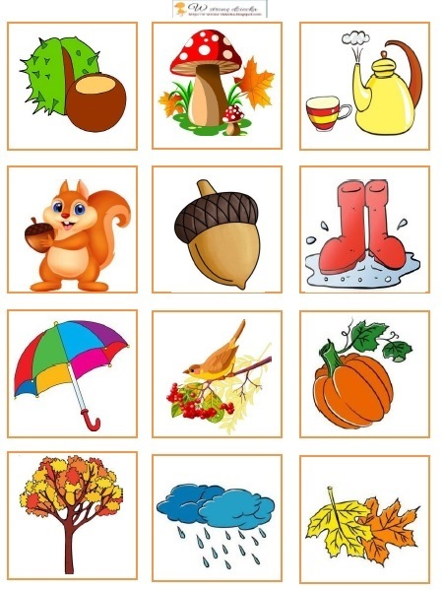

Załącznik nr 2.
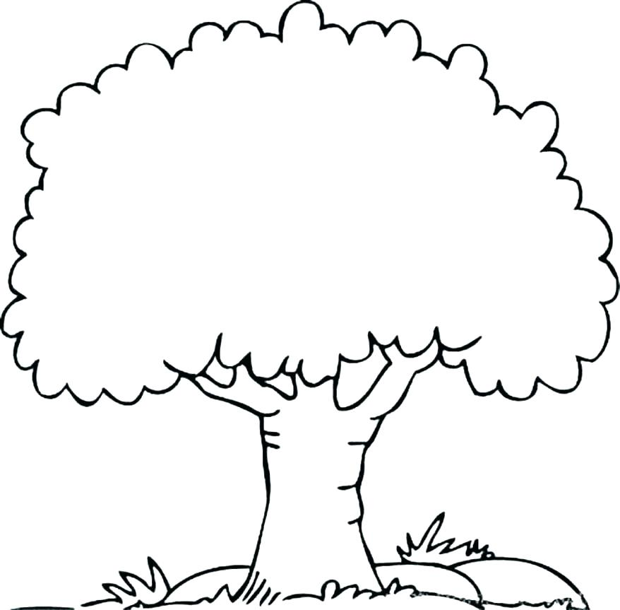

Załącznik nr 3.
